实验 GaussDB索引和性能优化/基于图灵奖数据库
1. 实验目的
(1) 掌握索引的操作。
(2) 掌握显式调用查询过程的信息。
(3) 复兴中华，匹夫有责；立志高远，复兴中华。
2. 实验环境
(1) 数据库管理系统：GaussDB。
3. 实验内容
(1) 索引。
(2) 查询优化中的信息显示。
4. 实验数据
图灵奖（Turing Award），全称“A.M. 图灵奖（A.M Turing Award）”，由美国计算机协会（ACM）于1966年设立，专门奖励那些对计算机事业做出重要贡献的个人。期盼更多华人在计算科学领域的伟大贡献，助力中华民族伟大复兴。图灵奖表包括award_id，获奖者（award_name），获奖年份（award_date），贡献领域（attribution）。
5. 实验作业
- 创建数据表 turing。
属性 | 类型 | 是否为主键
award_id | int | 是
award_name | varchar | 否
award_date | varchar | 否
attribution | varchar | 否
代码：
create table turing(
award_id int not null primary key,
award_name varchar,
award_date varchar,
attribution varchar);
执行结果如下：
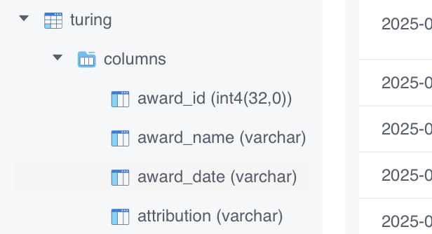
- 向turing表中插入数据。
award_id | award_name | award_date | attribution
1 | Charles W. Bachman | 1973 | network database
2 | Edgar F. Codd | 1981 | Relational database
3 | James Gray | 1998 | Transaction
4 | Michael Stonebraker | 2014 | Modern Database
5 | Yann LeCun | 2018 | deep learning
6 | Tim Berners-Lee | 2016 | web
代码如下：
INSERT INTO turing VALUES
('1','Charles W. Bachman','1973','network database'),
('2','Edgar F. Codd','1981','Relational database'),
('3','James Gray','998','Transaction'),
('4','Michael Stonebraker','2014','Modern Database'),
('5','Yann LeCun','2018','deep learning'),
('6','Tim Berners-Lee','2016','web');
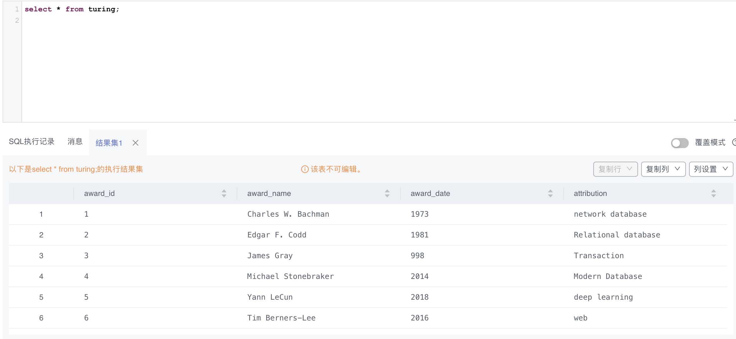
- 查询turing表中attribution为“web”的信息，并显示总的执行时间。
代码：explain analyze select * from turing where attribution='web';
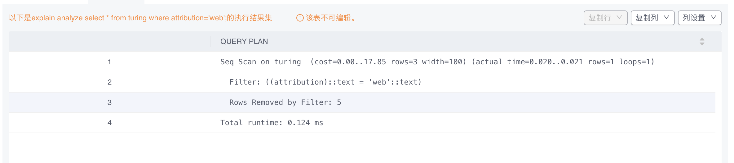
结果为：总执行0.124ms

- 在贡献领域attribution上创建普通索引attribution_index。
代码：create index attribution_index on turing(attribution);
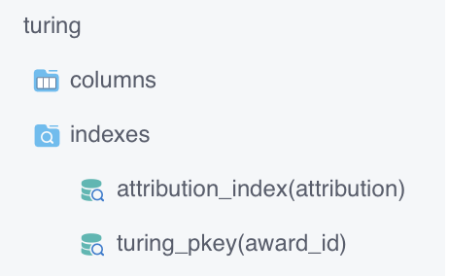
- 使用索引查询turing表中attribution为“web”的信息，并与问题(3)的总的执行时间做比较。
代码如下：
set enable_seqscan to off;//关闭顺序扫描
explain analyze select * from turing where attribution='web';
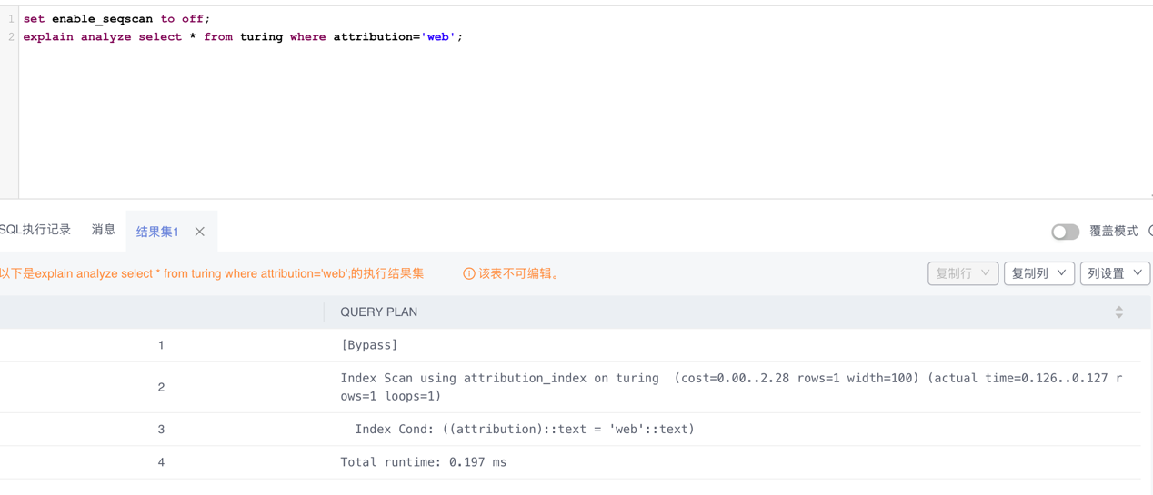
总时长：0.197ms
当我们从顺序扫描变成索引扫描，时间反而增加。
这是因为表太小，所以增加的cpu时间反而显得更突出。
6. 实验感受
在选择索引时应当充分考虑数据库本身的性质，不能一概而论。

